Приложение № 5

УТВЕРЖДЕНА
постановлением Администрации
Хасынского муниципального
округа Магаданской области
от ________________ № ______

СХЕМА РАСПОЛОЖЕНИЯ
границ прилегающих территорий к некоторым
организациям и объектам, а также местам массового
скопления граждан и местам нахождения источников
повышенной опасности, на которых не допускается
розничная продажа алкогольной продукции
и розничная продажа алкогольной продукции
при оказании услуг общественного питания
в п. Талая

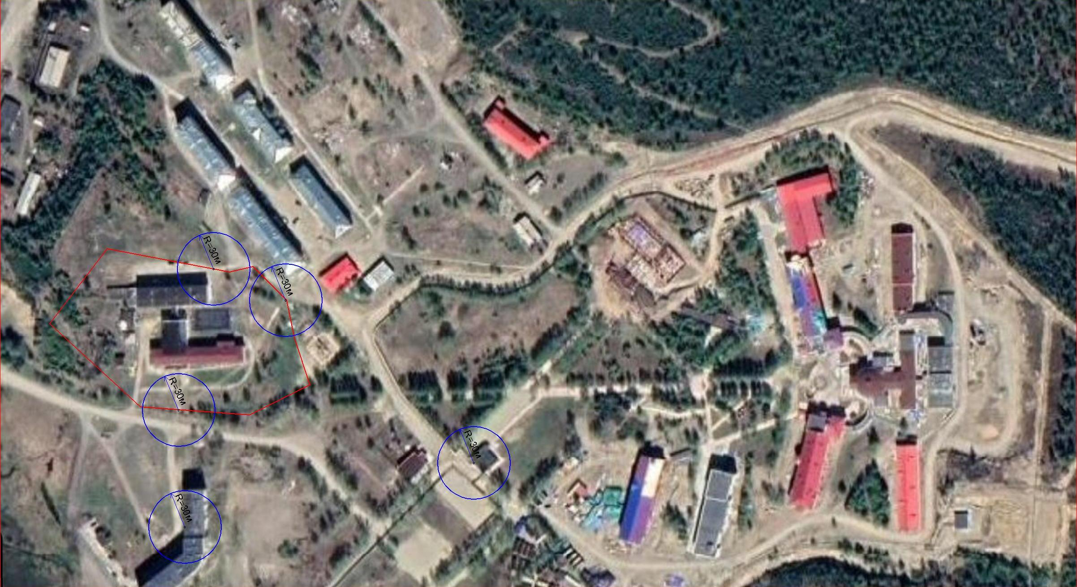

Условные обозначения:

- организации и объекты, на прилегающих территориях к которым не допускается розничная продажа алкогольной продукции;
- обособленная территория организаций и объектов;
- граница прилегающей территории, на которой не допускается розничная продажа алкогольной продукции;
- радиус и вход в здание, либо на обособленную территорию организации или объекта, на которых не допускается розничная продажа алкогольной продукции

___________

